**ВНИМАНИЕ РОЗЫСК!!!**

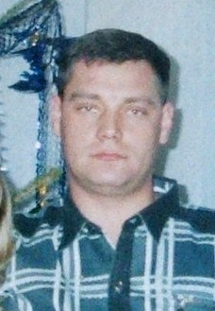

Никифоров Дмитрий Владимирович,

11.09.1975 года рождения, проживал п. Светлодольск ул.Джамбульская 2-1. Разыскивается с 31.07.2014 года за преступление предусмотренное ч.2 ст. 228 УК РФ.

**ВНИМАНИЕ РОЗЫСК!!!**

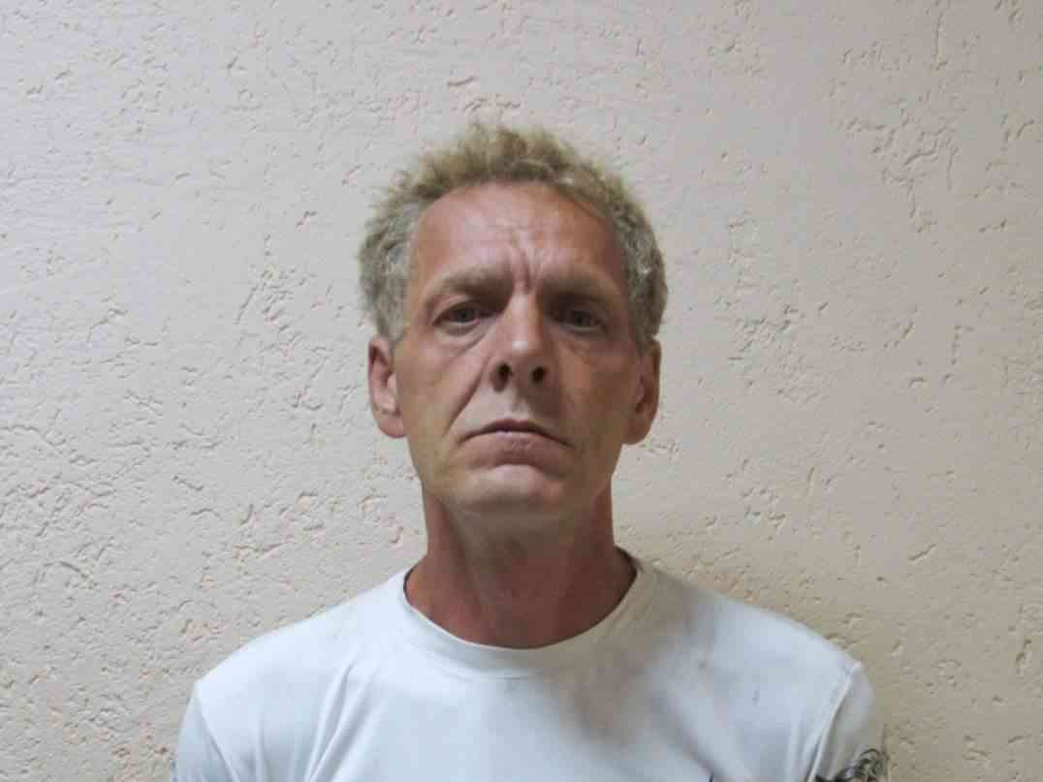

Харченко Геннадий Павлович

25.05.1961 ранее проживал п. Светлодольск ул.Зеленая 16

в розыске с 19.08.2013 года за совершение преступления предусмотренного ст.158 ч.2 УК РФ

**ВНИМАНИЕ РОЗЫСК!!!**

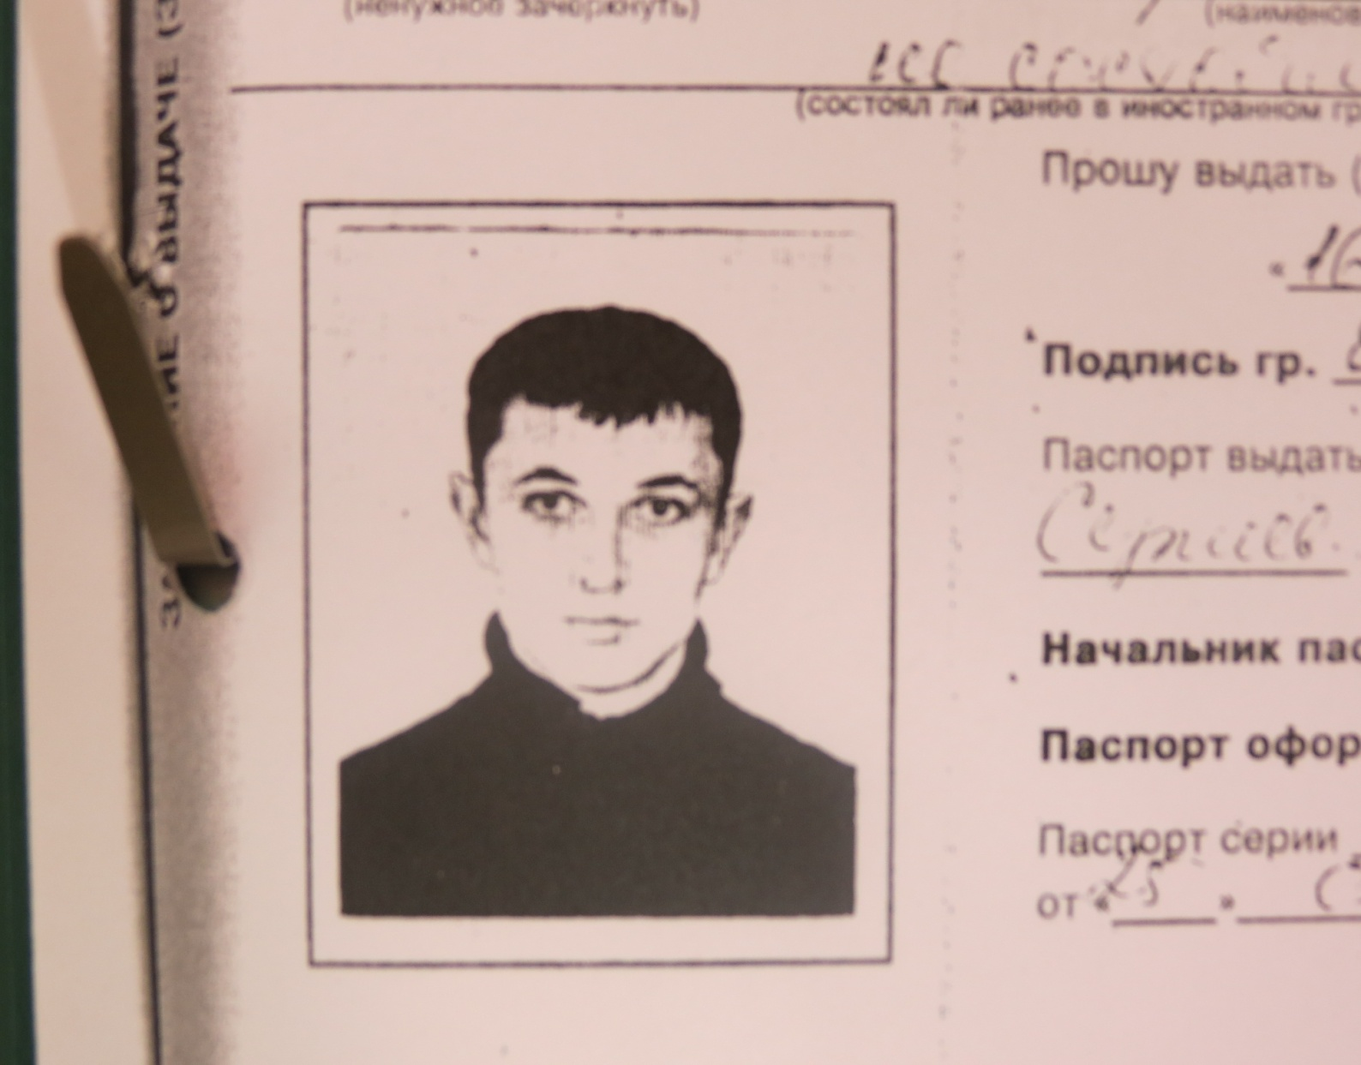

Ефимов Валентин Владимирович,

02.08.1981, проживал г. Тольятти ул. 70 лет Октября 17-78 Разыскивается с 29.04.2015 года за преступление предусмотренное ч.2 ст. 112 УК РФ.